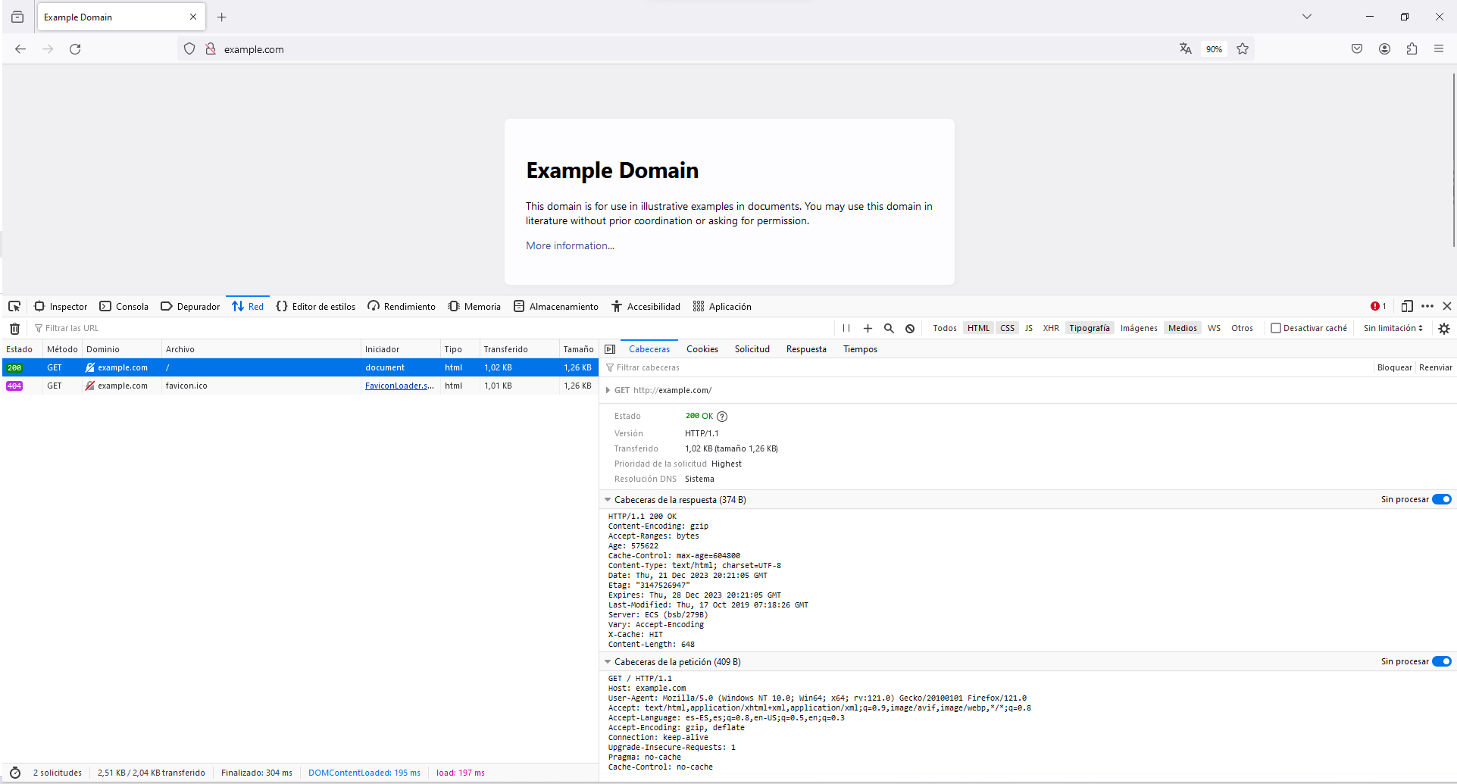
Cabecera de respuesta:
- HTTP/1.1 200 OK → Indica que la solicitud ha tenido éxito. Una respuesta 200 es almacenable de forma predeterminada.
- Content-Encoding: Gzip → Indica qué codificación de contenido adicional ha sido aplicada al cuerpo de la entidad.
- Content-Type: text/html; charset=UTF-8 → Dice al cliente que tipo de contenido será retornado.
- Date: Thu, 21 Dec 2023 20:21:05 GMT → Contiene la fecha y hora en que se originó el mensaje.
- Content-Length: 648 → Indica el tamaño de la entidad-cuerpo, en bytes, enviado al destinatario.
Cabecera de solicitud:
- GET / HTTP/1.1 → Solicita una representación del recurso especificado.
- Host: example.com → Especifica el nombre de dominio del servidor (para hosting virtual), y (opcionalmente) el número de puerto TCP en el que el servidor esta escuchando.
- User-Agent: Mozilla/5.0 (Windows NT 10.0; Win64; x64; rv:121.0) Gecko/20100101 Firefox/121.0 → es una cadena característica que le permite a los servidores y servicios de red identificar la aplicación, sistema operativo, compañía, y/o la versión del agente del usuario.
- Accept: text/html,application/xhtml+xml,application/xml;q=0.9,image/avif,image/webp,*/*;q=0.8 → Anuncia que tipo de contenido puede procesar el cliente.
- Accept-Language: es-ES,es;q=0.8,en-US;q=0.5,en;q=0.3 → Indica el idioma natural y la configuración regional que prefiere el cliente.
- Accept-Encoding: gzip, deflate → Indica la codificación del contenido (generalmente un algoritmo de compresión) que el cliente puede entender.

